МУНИЦИПАЛЬНОЕ АВТОНОМНОЕ ДОШКОЛЬНОЕ ОБРАЗОВАТЕЛЬНОЕ УЧРЕЖДЕНИЕ
«ДЕТСКИЙ САД №11 ОБЩЕРАЗВИВАЮЩЕГО ВИДА С ПРИОРИТЕТНЫМ ОСУЩЕСТВЛЕНИЕМ ДЕЯТЕЛЬНОСТИ ПО СОЦИАЛЬНО-ЛИЧНОСТНОМУ НАПРАВЛЕНИЮ РАЗВИТИЯ ДЕТЕЙ»
Творческий проект «В гостях у Снегурочки»
для детей 5-6 лет
Воспитатели: Селивёрстова Марина Андреевна
Пушкина Наталья Валерьевна

г. Заречный, 2020

Актуальность:
Как сделать образ Снегурочки для детей значимым и волшебным? Как создать атмосферу сказочности и чуда для детей? Совместно с детьми мы решили отправиться в гости к внучке Деда Мороза – Снегурочке, в ледяной терем, чтобы увидеть её трудолюбивых помощников и окунуться в предновогоднюю суету.
Цель:
Дать представления детям о сказочной девочке, внучке Деда Мороза Снегурочке и её помощниках.
Задачи:
Учить детей передавать образ Снегурочки.
Учить передавать форму частей, их относительную величину, расположение по отношению друг к другу.
Развивать мелкую моторику рук, воображения, творческие способности.
Развивать умение анализировать и оценивать свою работу.
Воспитывать навыки коллективной работы,
Стремление добиваться лучшего результата, подводить к выразительному изображения персонажа сказок.

Ожидаемые результаты:
обогащение знаний детей о сказочном персонаже Снегурочке.

Участники проекта:
дети старшей группы;
родители;
воспитатели.
Презентация проекта: новогоднее украшение группы.

Длительность проекта – 1 месяц.

Модель трёх вопросов

Что дети знают? | Что Снегурочка - внучка Деда Мороза, она живет в лесу, вместе с дедушкой доставляет подарки.
Что дети хотят узнать? | Как появилась Снегурочка? Где она живет? Что она делает в Новый год? Кто ей помогает? Как она спит?
Что им для этого нужно? | Рассматривание иллюстраций и энциклопедий, чтение худ.литературы, беседы, экскурсии в онлайн режиме, украшение группы, изготовление поделок.

Модель реализации проекта

Образовательная область | Содержание
Познавательное развитие | Интерактивная экскурсия в г. Кострому на родину Снегурочки.  Просмотр сказки «Снегурочка».  Проведение викторины «В сказочном лесу».
Социально-коммуникативное развитие | Сюжетно-ролевая игра «В гостях у Снегурочки».
Речевое развитие | Заучивание стихотворения «Снегурочка»
Художественно-эстетическое развитие | Прослушивание оперы Н.А.Римского-Корсакого «Снегурочка»  онлайн мастер-класс «Снегурочка своими руками»  лепка «Девочка-Снегурочка»  мастер-класс от мамы Светланы Алексеевны «Изготовление символа года – бычка»  конструирование из бросового материала «Сова – большая голова»  конструирование из бумаги «Лесные животные»  изготовление игровой зоны – «В гостях у Снегурочки»  Рисование гуашью «Снегурочка – внучка Деда Мороза»  Детско-родительская выставка «Волшебница Снегурочка»
Физическое развитие | Подвижные игры «Заморожу», «Морозко», «Хитрая лиса», «Передай быстрее снежок», «Совушка»

Приложение 1
Лепка «Девочка-Снегурочка»

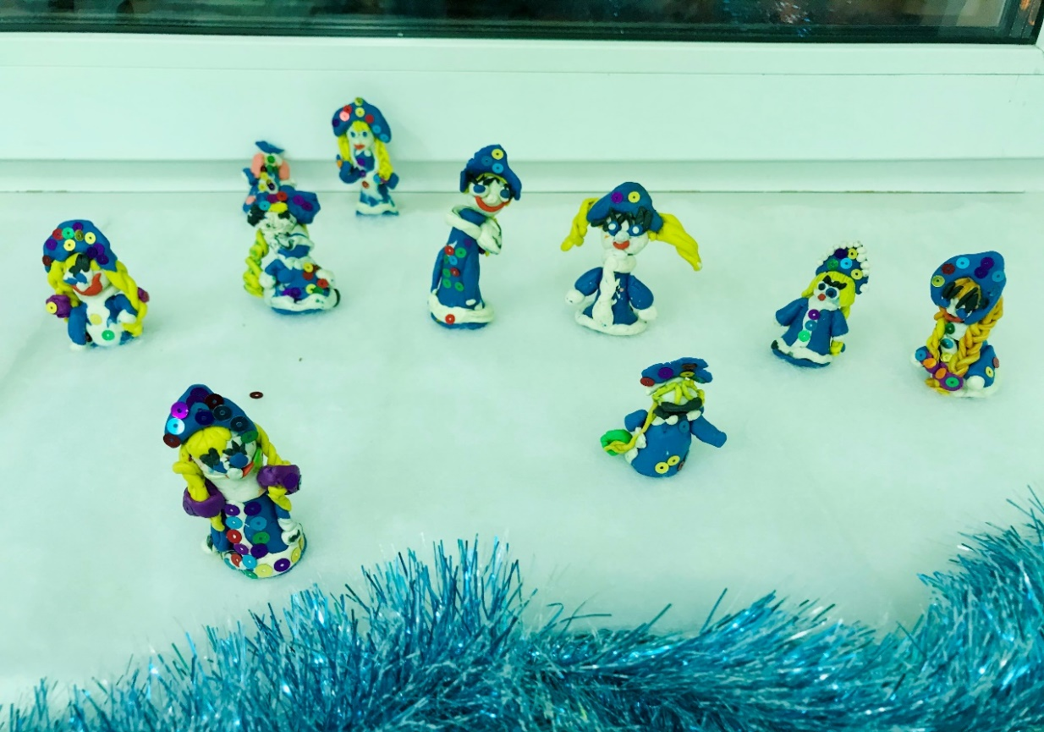

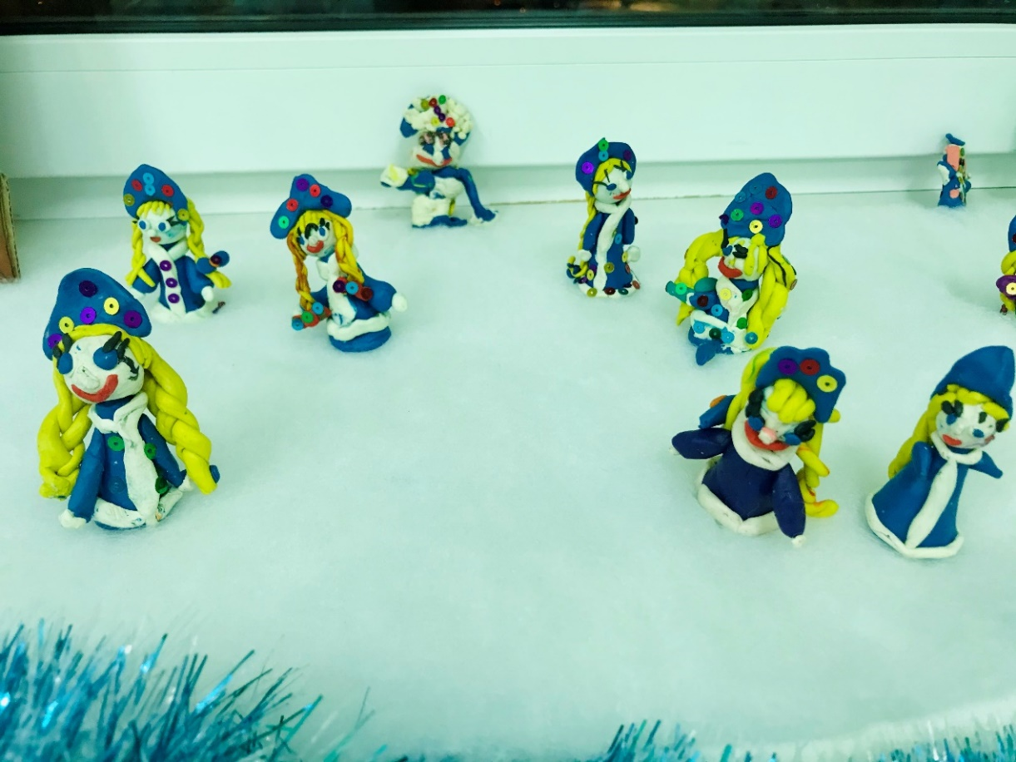
Приложение 2
Мастер-класс в онлайн-формате «Снегурочка своими руками»

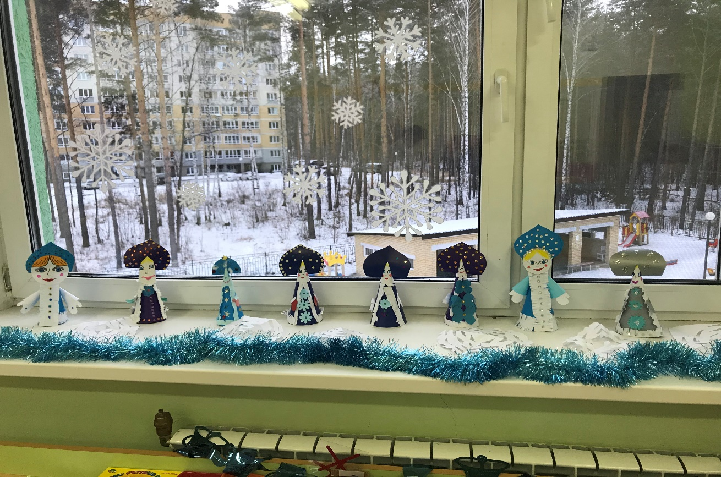

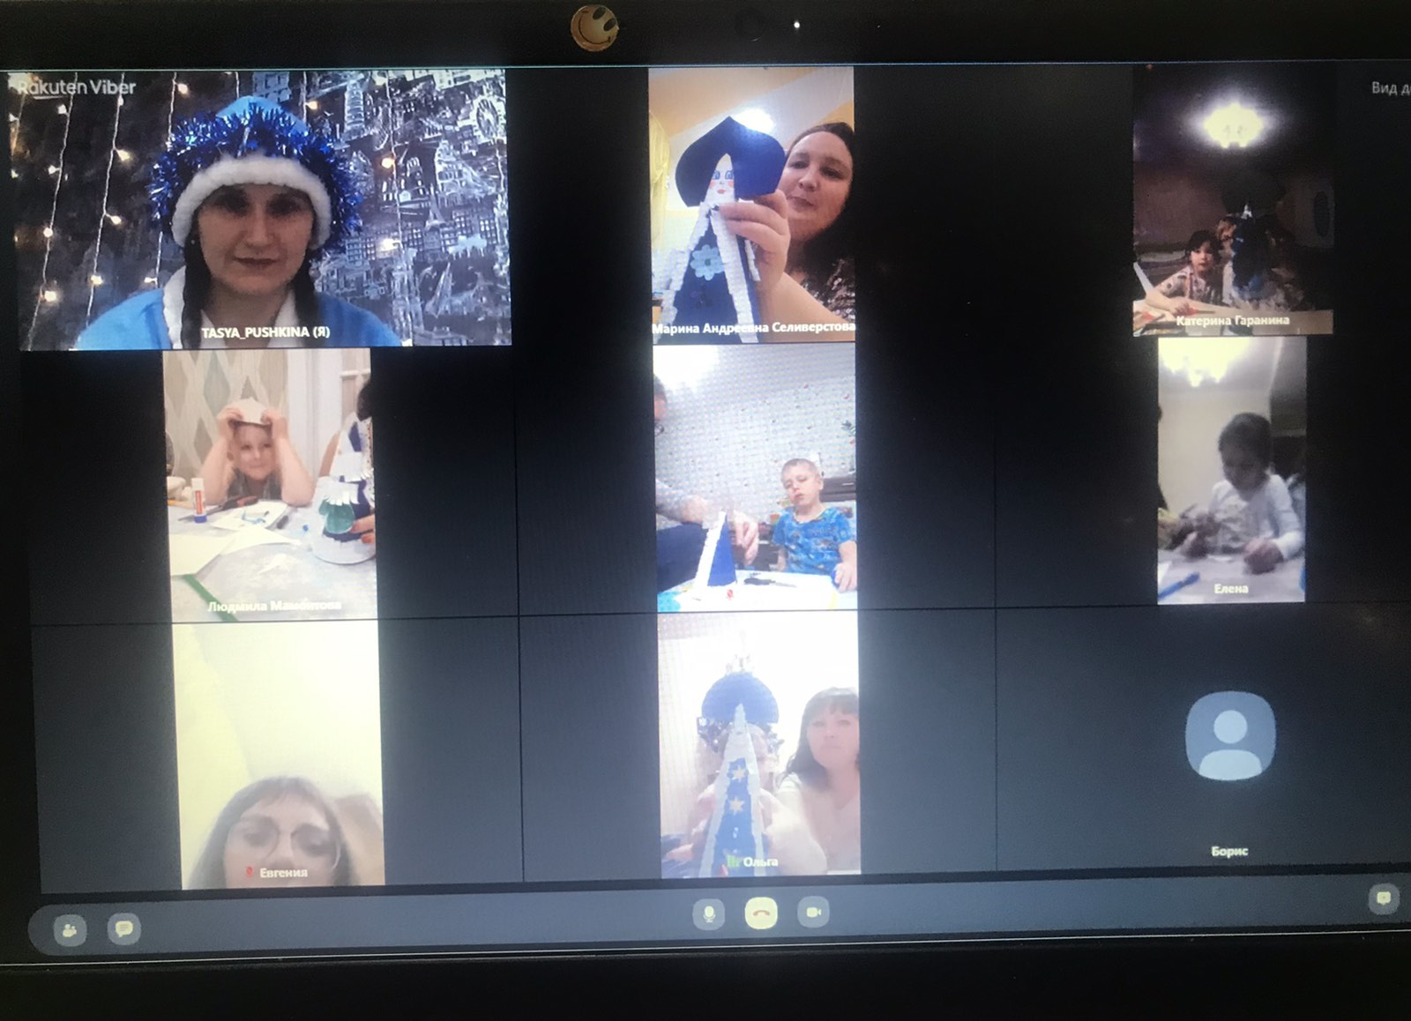
Приложение 3
Интерактивная экскурсия в г. Кострому на родину Снегурочки

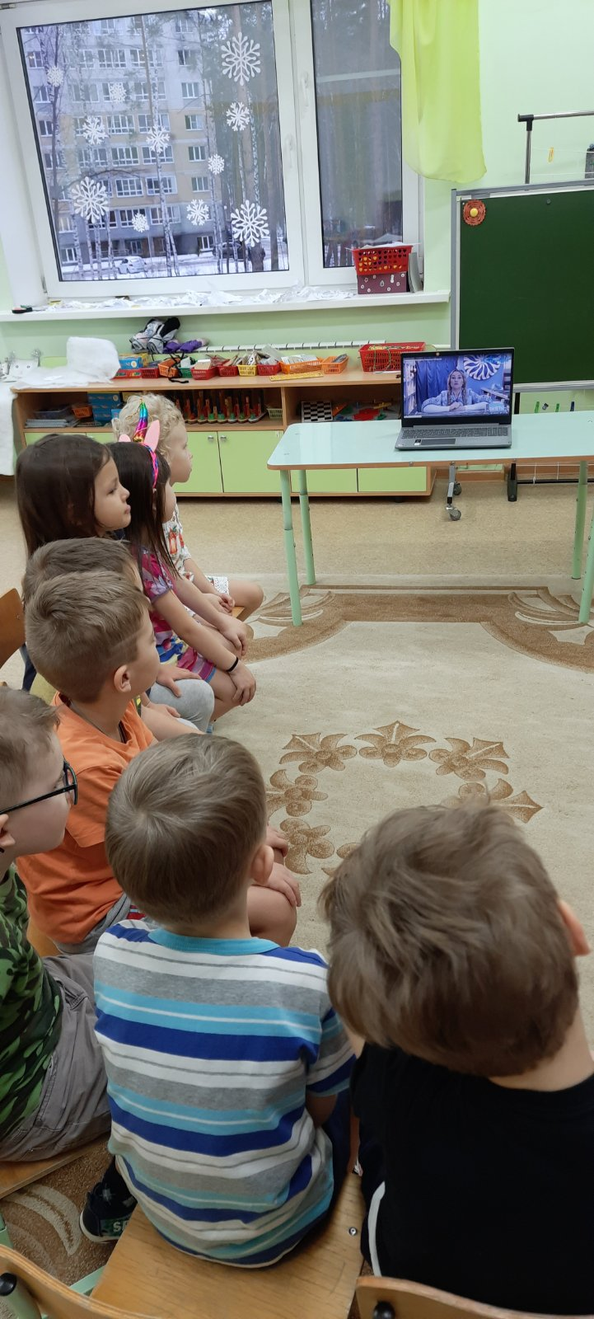

Приложение 4
Рисование гуашью «Снегурочка – внучка Деда Мороза»

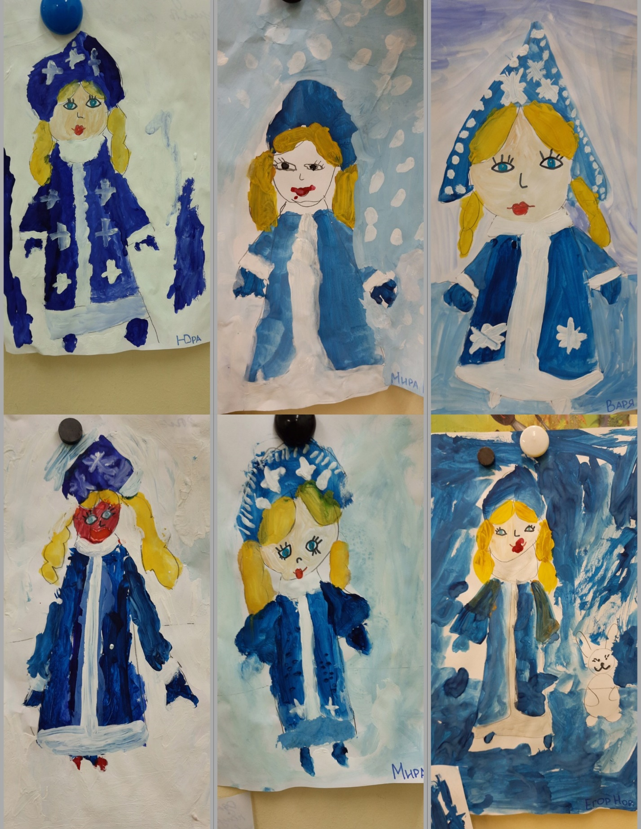

Приложение 5
Заучивание стихотворения «Снегурочка»

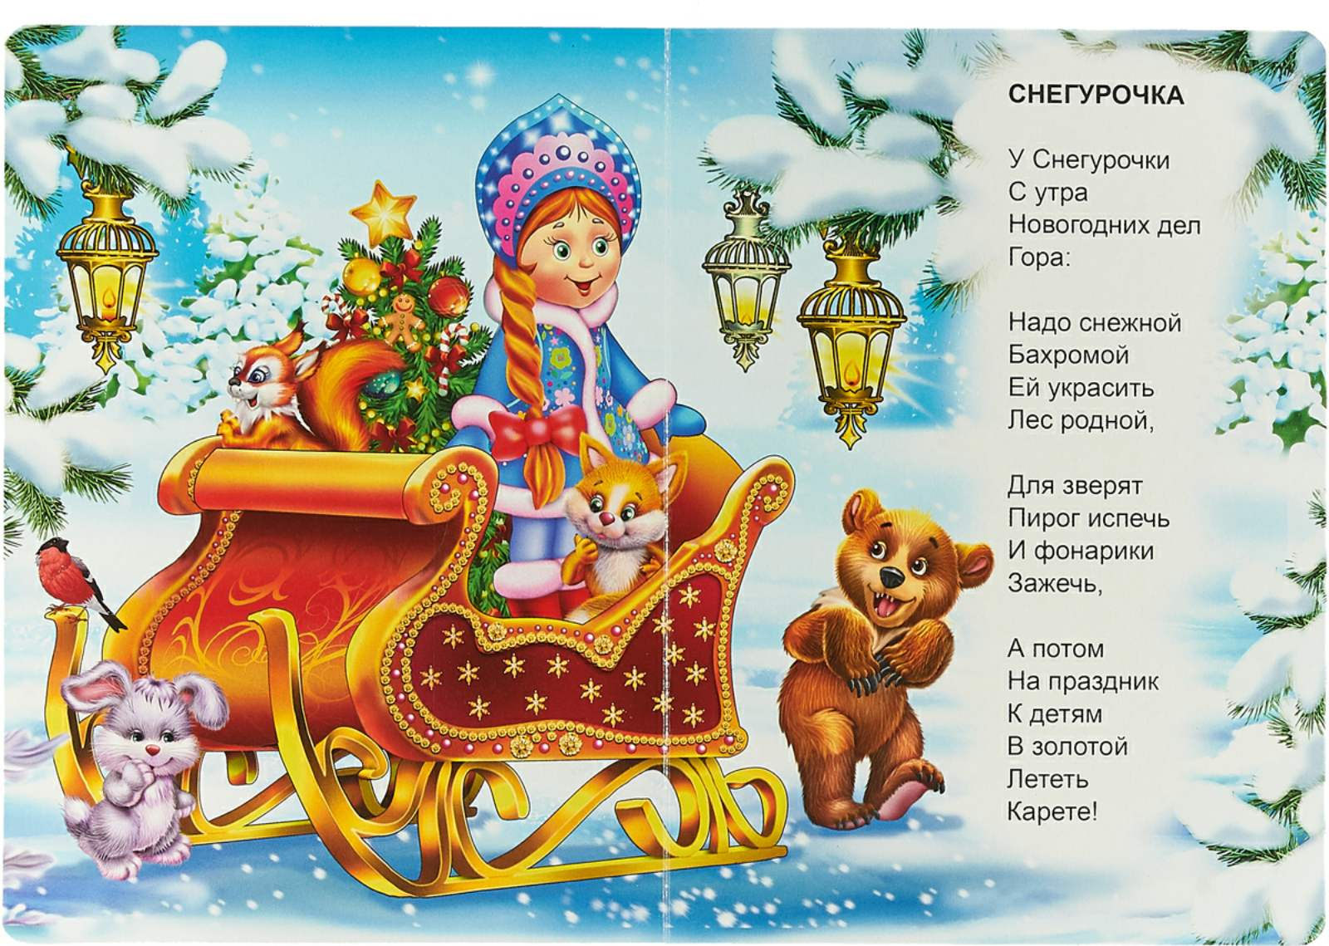

Приложение 6
Просмотр мультфильма по мотивам русской народной сказки «Снегурочка»

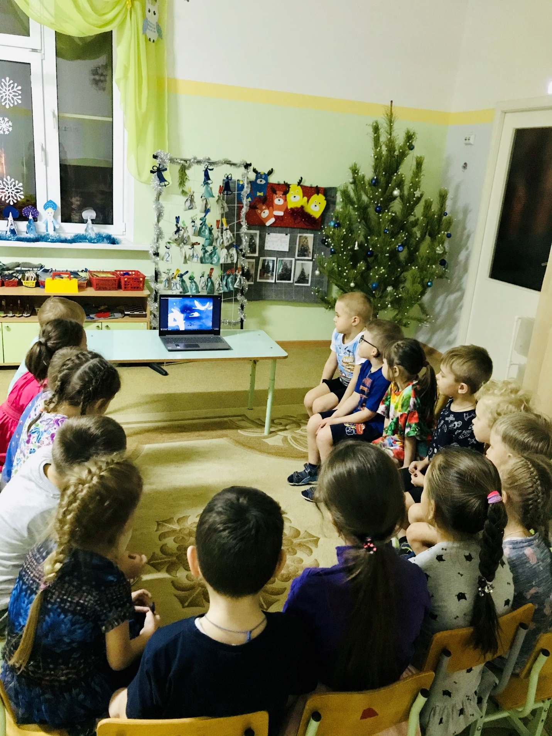

Приложение 7
Сюжетно-ролевая игра «В гостях у Снегурочки»

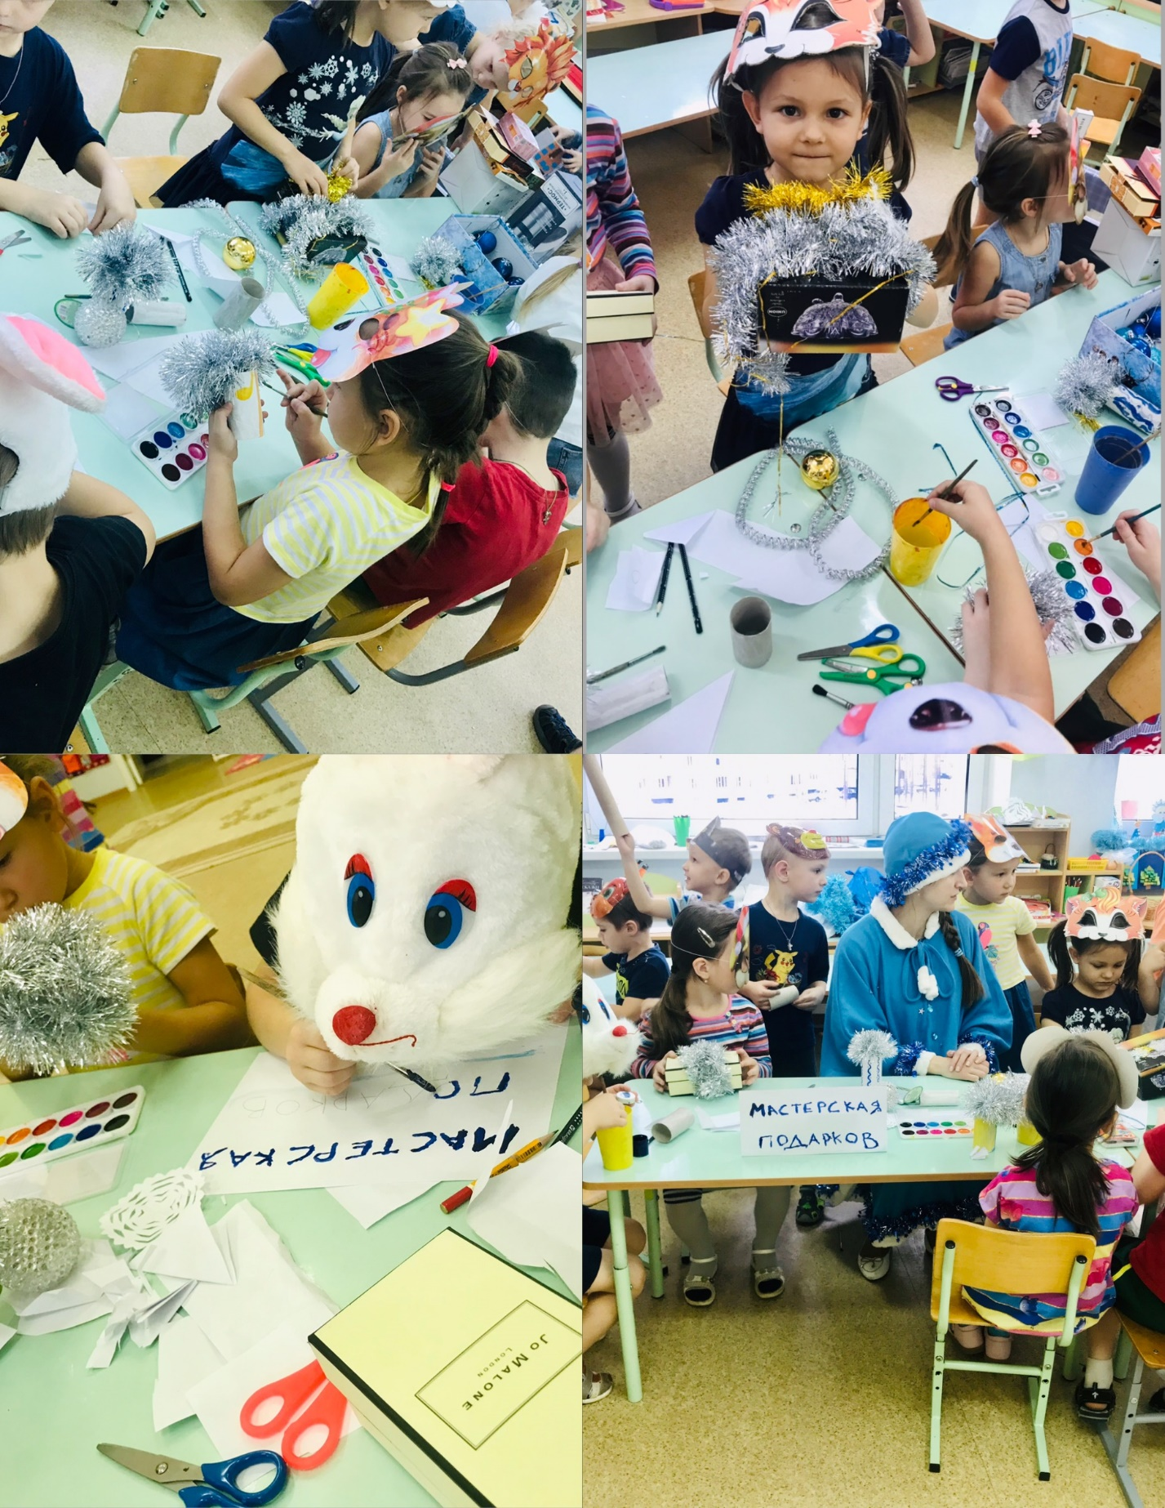

Приложение 8
Изготовление игровой зоны «В гостях у Снегурочки»

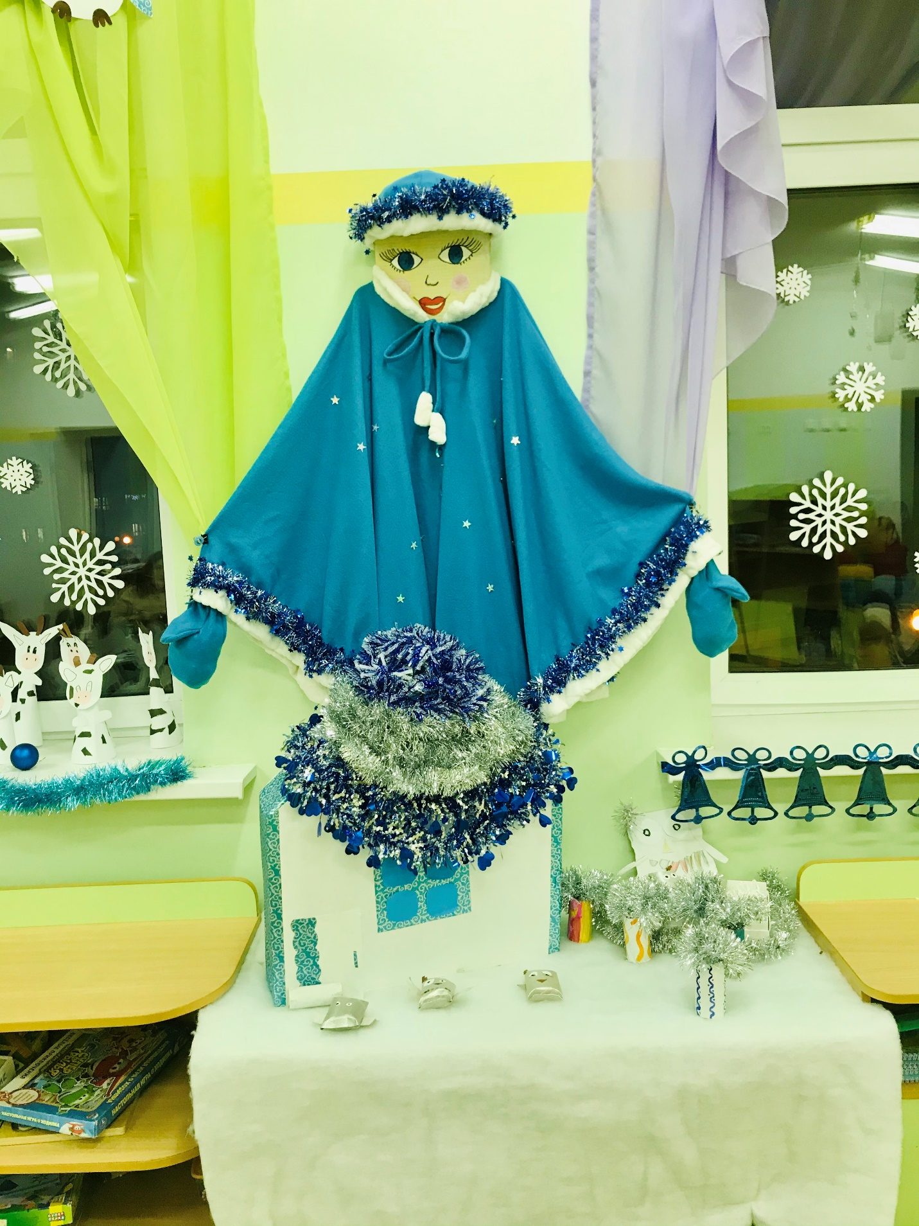

Приложение 9
Прослушивание оперы Н.А.Римского-Корсакого «Снегурочка»

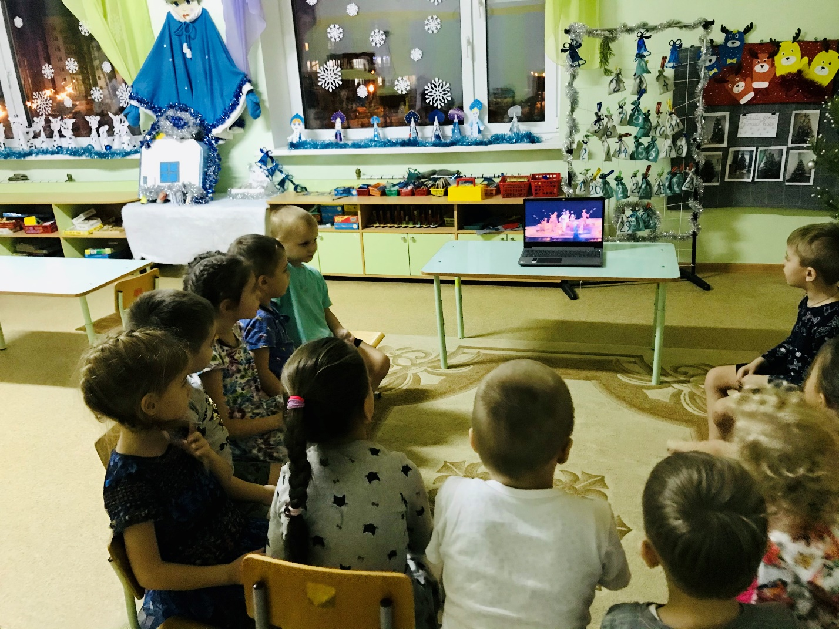

Приложение 10
Детско-родительская выставка «Волшебница Снегурочка»

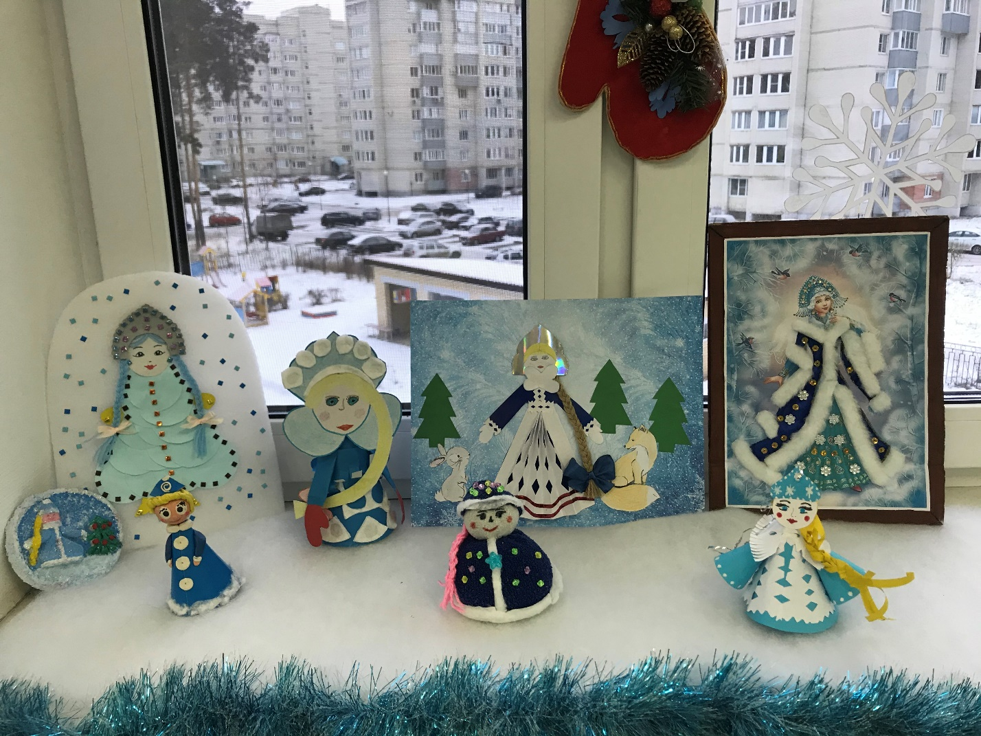

Приложение 11
Мастер-класс от мамы Светланы Алексеевны
«Изготовление символа года – бычка»
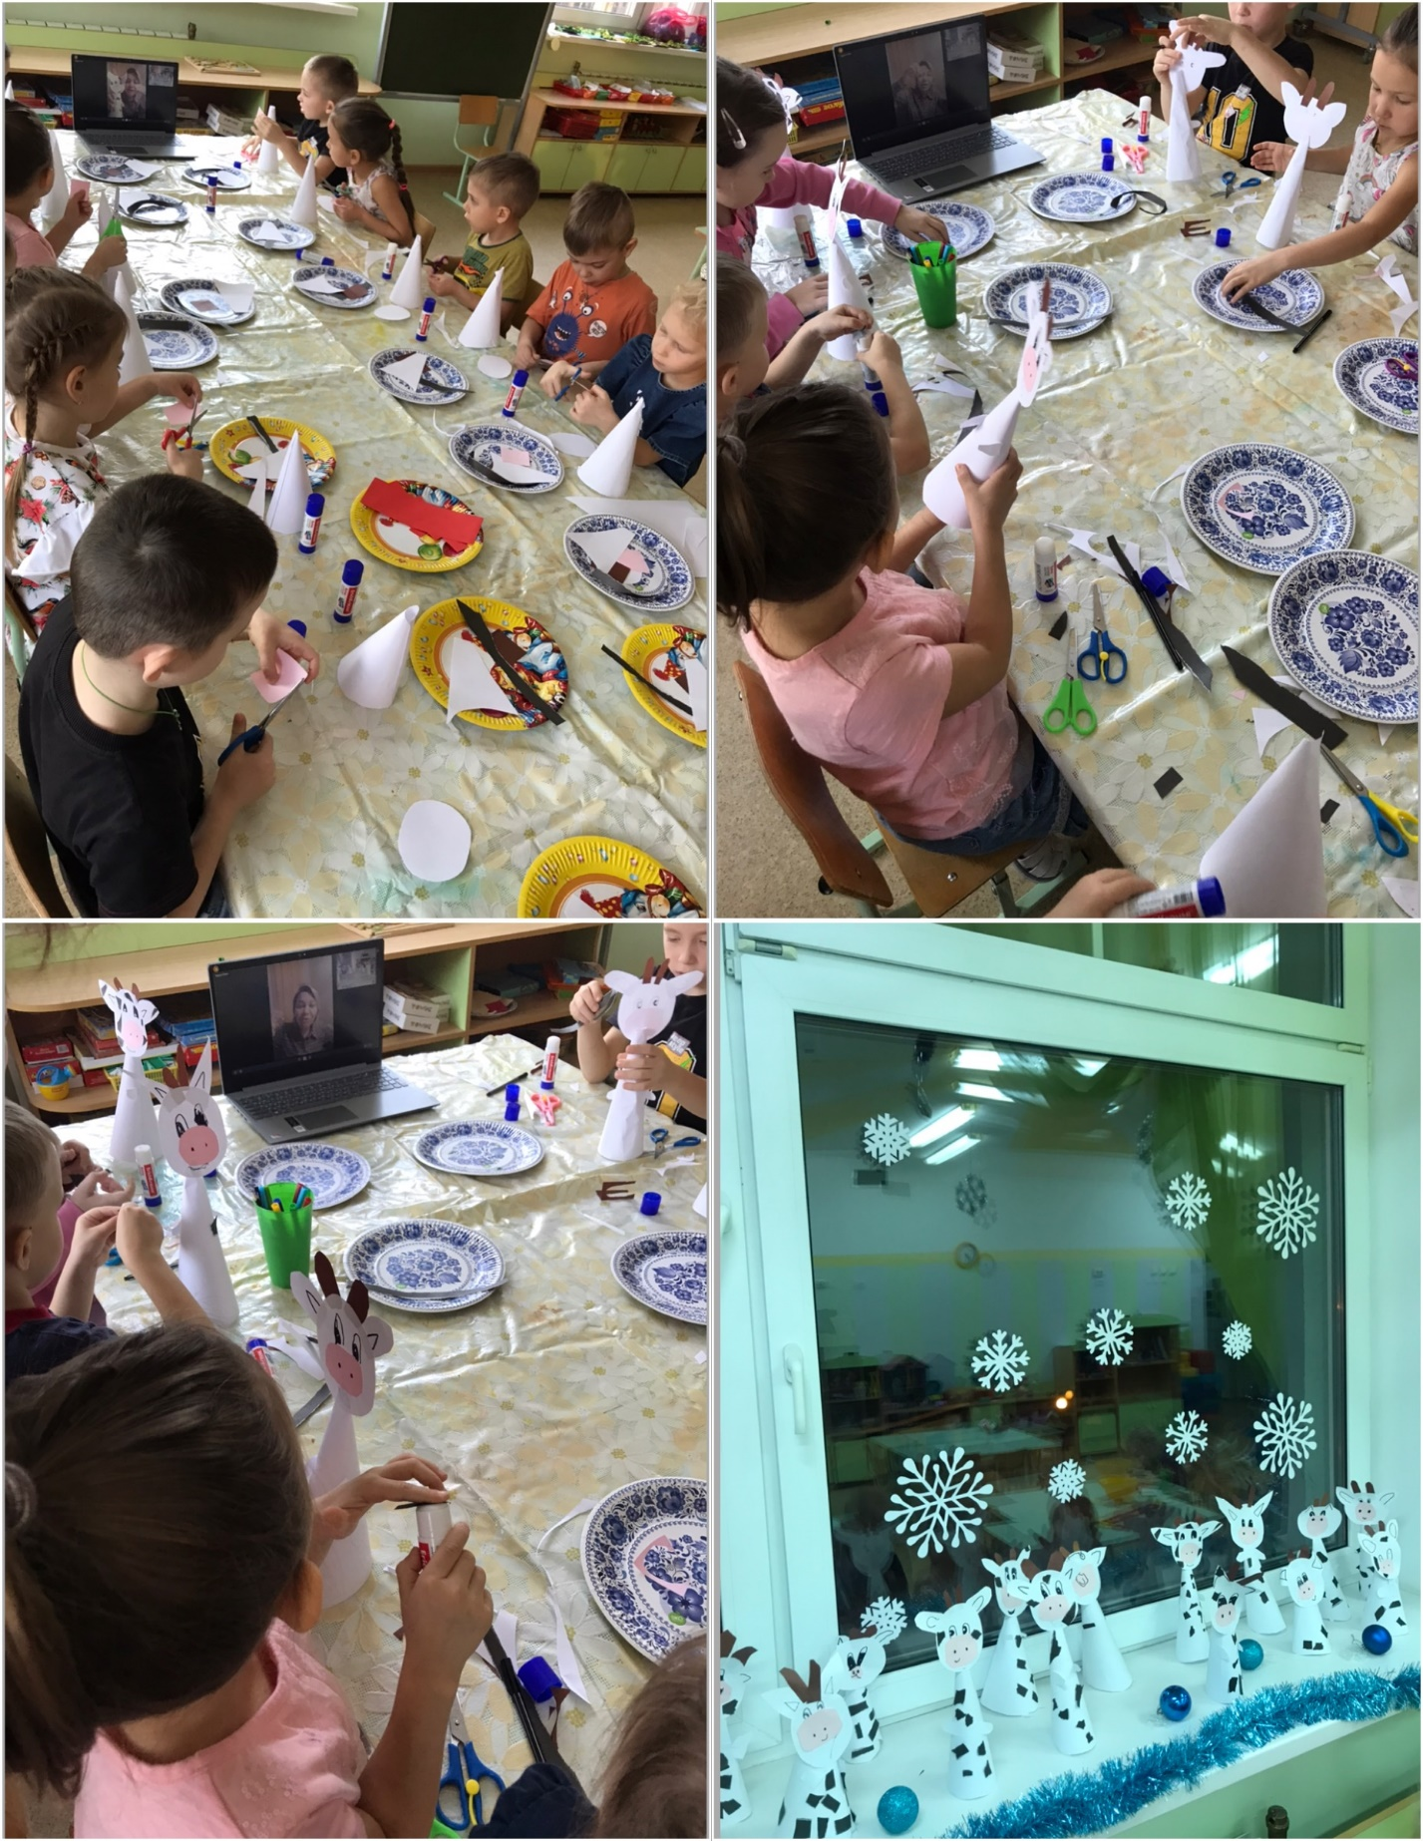

Приложение 12
Конструирование из бросового материала «Сова – большая голова»

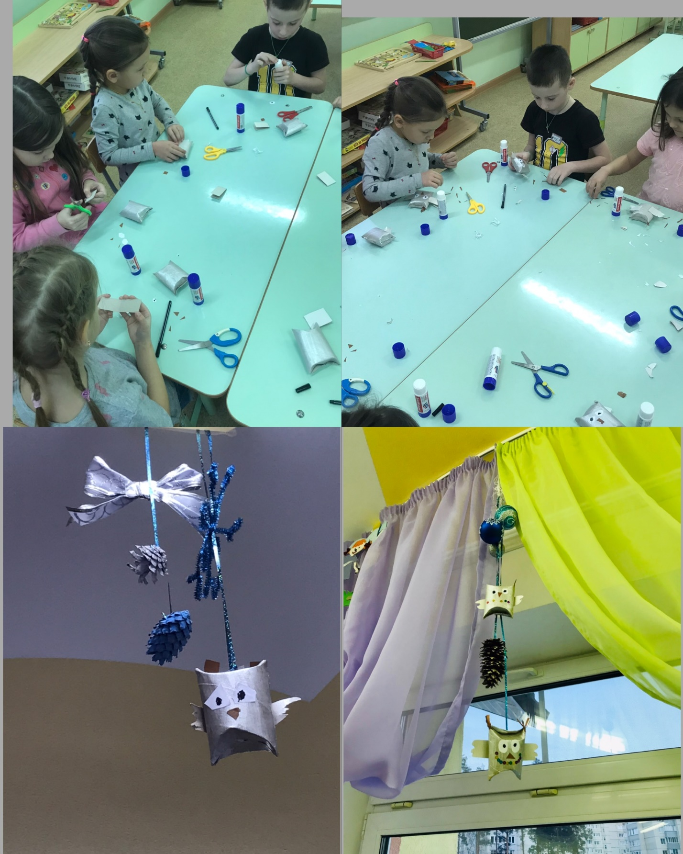

Приложение 13
Конструирование из бумаги «Лесные животные»
